Национальный исследовательский университет -
Высшая школа экономики

Международный Институт Экономики и Финансов

ВЫПУСКНАЯ КВАЛИФИКАЦИОННАЯ РАБОТА

на тему: Предсказание дефолта облигаций, используя проспект эмиссии.

Студент 4 курса, 3 группы
Мустяца Игорь Игоревич

Научный руководитель
Преподаватель МИЭФ Ведерников Сергей Михайлович

МОСКВА, 2013 год

Оглавление
Abstract. 3
Введение. 4
Обзор теоретических работ. 5
Данные и переменные. 12
Методы построения моделей и оценки их качества. 19
Построение моделей. 23
Результаты и заключение. 45
Список литературы 49
Приложение. 51

Abstract.

There exist a lot of different works that refer to the problem of evaluating the probability of corporate default? And the list of these works is constantly replenishes. A lot of new researches are based on such fundamental works as Altman’s Z-score (1968) or Merton’s model (1974). However, the aim of this paper is to explore the possibility to predict not corporate default, but bond default, by prospectus. This paper is based on plenty of different previous studies; some of them are described in the first section. Further, there are variables and data description. Further, there is some theoretical framework: description of logit-analysis, which is implemented in this work. Also, there is a review of leave-one-out Cross-Validation method and the description of ROC-curve construction and calculation of Area Under Curve, that are used for models’ quality evaluation. After that there is description of procedures of estimation of 9 different models of prediction of bond default. Not all models are valid to predict bond default. However, valid models provide similar results reflecting the relationship between some variables and the probability of default. Such variables as Retaining Earnings/Total Assets, Profit before tax/Current Liabilities, some parameters of coupon are found to be beneficial for predicting bond default.

Введение.

На тему предсказания дефолтов написано множество работ. Большинство из них посвящено предсказанию корпоративных дефолтов. Существующие работы предлагают большое количество различных моделей для оценки вероятности дефолта (Z-статистика Альтмана, D-статистика Блюмса, КМВ-Мертоновская модель).
Данная работа описывает исследование в более узком направлении: предсказание дефолта корпоративных облигаций. Целью данной работы исследование возможности прогнозирования дефолта облигаций, используя проспект эмиссии, а также выявление факторов, значимых для предсказания дефолта. Объектом исследования работы являются российские корпоративные облигации нефинансовых компаний.
Работа построена следующим образом. В первой части приводится обзор нескольких написанных ранее теоретических статей, на которые опирается данная работа. Далее приводится описание выбранных данных и переменных, которые проверяются на значимость и используются для построения модели. После этого следует описание теоретической базы, на основе которой строятся модели в данной работе, а также описание методов оценки качества моделей. После чего приводится описание методик построения моделей, непосредственное построение моделей и оценка их качества. В данной работе подробно рассматривается построение 9 различных моделей для оценки вероятности дефолта облигаций.
В результате работы выявлена значимость таких факторов, как отношение нераспределенной прибыли к активам компании, отношение прибыли до налогообложения к краткосрочным обязательствам, некоторых параметров купона облигации и параметров денежных потоков компании, для прогнозирования дефолта облигации на горизонте 3 года. Кроме того, построено несколько моделей, обладающих достаточно хорошей предсказательной способностью.

Обзор теоретических работ.

Данное исследование основано на нескольких более ранних работах в области предсказания дефолтов. Эта проблема известна достаточно давно, и базовой работой в этом направлении можно считать статью Э. Альтмана “Financial Ratios, Discriminant Analysis and the Prediction of Corporate Bankruptcy” . В своей работе Альтман отказался от традиционного анализа финансовых показателей в пользу метода MDA. Данный статистический метод позволяет отнести каждую переменную к заранее определенной группе, таким образом классифицируя их по определенным параметрам. Эта модель относится к скоринговым моделям, тому типу модели, которая будет построена в данной работе.
Данные Альтман подбирал следующим образом. В изначальной выборке было 66 корпораций, по 33 фирмы в каждой из двух групп. В первой группе были компании, обанкротившиеся в период с 1946 по 1965 год. Во второй — компании, продолжавшие свою деятельность в 1966 году. После того, как группы были сформированы, были проанализированы их бухгалтерские отчетности, и выбраны 22 переменные, которые потенциально были значимыми при предсказании банкротства компании. В конечном итоге 5 из этих 22 переменных были включены в модель, которая приняла следующий вид:

Z=0.012 X₁+0.014 X₂+0.033 X₃+0.006 X₄+0.999 X₅, где:
- X₁=Оборотный капитал/Активы
- X₂=Нераспределенная прибыль/Активы
- X₃=EBIT/Активы
- X₄=Рыночная стоимость акции/Балансовая величина совокупного долга
- X₅=Выручка от продаж/Активы
- Z=Значение индекса.

Эти показатели были включены в список используемых в данной работе.
В 1977 году Альтман, Хальдеман и Нараянан опубликовали статью “ZETA Analysis: A New Model to Identify Bankruptcy Risk of Corporations”, в которой описали разработанную ими скоринговую модель второго поколения (Зета-модель), которая была усовершенствованной версией модели Альтмана 1968 года. Одной из основных причин для разработки новой модели явилось то, что значительно изменился размер фирм, подвергавшихся процедуре банкротства. На этот раз выборка состояла из 53 обанкротившихся компаний и 58 не обанкротившихся компаний на временном промежутке 1969-1975гг. Также модель теперь учитывала структуру компаний. В конечном варианте, было выделено 7 наиболее значимых показателей:
- доходность активов, которая измеряется отношением EBIT к общим активам;
- стабильность прибыли, которая измеряется нормализованной стандартной ошибкой оценки 5-10 летнего тренда доходности активов;
- покрытие долга, которое измеряется отношением EBIT к процентам к уплате;
- кумулятивная прибыльность, которая измеряется отношением нераспределенной прибыли к активам компании;
- ликвидность, измеряемая отношением оборотных активов к текущим обязательствам;
- капитализация;
- размер компании, который определяется размером активов фирмы.

В итоге, модель, использовавшая данные предыдущего года для подсчета вероятности дефолта оказалась на 96.2% точной для дефолтных компаний (что оказалось достаточно близким значением к аналогичному показателю модели Альтмана — 93.9%) и на 89.7% точной для недефолтных компаний. В то же время, на пятилетнем отрезке точность Зета-модели падала до 70%, тогда как модель Альтмана была точна только на 36%.
Еще одной скоринговой моделью, на которую опирается данная работа, является методика предсказания банкротства фирм, описанная в статье М. Блюмса Автор данной статьи разрабатывает концептуальную модель, в которой представляет вероятность банкротства как функцию от ликвидности, прибыльности и текущего благосостояния фирмы. Для своего исследования М. Блюмс отобрал все американские компании, которые в ноябре 2003 года имели активы на сумму от 50 до 500 млн. долл., из которых для конечной выборки было случайным образом выбрано 850 компаний. Кроме того, были исключены финансовые компании, так как они имеют другую финансовую структуру. В конечном итоге была разработана модель, которая имеет следующий вид:

D=- 4.9 - 2.11 X₁ + 0.0006 X₂ - 1.73 X₃- 0.016 X₄ - 0.005 X₅ + 5.86 X₆, где:
- X₁=Чистая прибыль/Активы
- X₂=Долг/Акции
- X₃=Акции/Активы
- X₄=6-ти месячное изменение рыночной цены акции
- X₅=Рост продаж за три года
- X₆=Текущие обязательства/Активы
- D=Значение индекса

Данная модель определила как проблемные 90% действительно проблемных компаний и, соответственно, не выявила 10% проблемных компаний. Модель также определила 71% не проблемных компаний как не проблемные и 29% не проблемных компаний как проблемные.
Еще одним типом моделей, предсказывающих вероятность дефолта, являются структурные модели. Основной работой в этом направлении является КМВ-Мертоновская модель предсказания дефолта. Данная модель определяет вероятность дефолта для каждой компании в выборке в каждый момент времени. Она основана на статье Роберта Мертона, в которой он предложил свою модель определения цены облигации фирмы. В своей модели Мертон использует уравнение Блэка-Шоулза для определения цены акции, а также отношение волатильности стоимости фирмы к волатильности ее акции. Наиболее значимыми переменными в этой модели являются, соответственно, рыночная стоимость акции, величина долга и волатильность акций. При падении цены акции вероятность дефолта возрастает.
Еще одной моделью предсказания дефолтов является модель, разработанная аналитиками рейтингового агентства Moody's. При разработке этой модели изначальный пробит-анализ 43 фундаментальных показателей свелся к тому, что были отобраны 6 из них, которые считаются наиболее значимыми в этой модели:
- (EBIT + Аннуитет/3)/(Расходы на уплату процентов + Аннуитет/3 + Дивиденды по привилегированным акциям/0.65);
- Долг/Балансовая стоимость капитала;
- Денежные средства и их эквиваленты/Активы;
- ;
- Нераспределенные денежные потоки/Долг;
- Рост активов
Данная модель рассчитана на предсказание дефолта больших нефинансовых компаний на однолетнем горизонте. В 1999-2003 годах точность данной модели колебалась от 72.4% до 87.8%.
Модель, разработанная совместно Эдвардом Альтманом и Габриэлем Сабато описана в статье “Modeling Credit Risk for SMEs: Evidence from the US Market” 2005 года. Авторы использовали логит-анализ на данных 2,000 американских компаний с продажами меньше $65 млн. в период с 1994 по 2002 год. Данные также включали в себя 120 дефолтных компаний. Данная модель выделяет 5 финансовых показателей, являющихся значимыми для определения вероятности дефолта:
- EBITDA/Активы;
- Краткосрочные обязательства/Балансовая стоимость акции;
- Нераспределенная прибыль/Активы;
- Денежные средства и их эквиваленты/Активы;
- EBITDA/Расходы на уплату процентов.
Кроме того, эта модель на 30% более точна в предсказании дефолта, чем разработанная ранее скоринговая модель Альтмана.
В апреле 2003 года была опубликована статья Эвелины Хейден. В данной статье ставилась цель составить рейтинговые системы, основанные на различных определениях дефолтов и данных по австрийским компаниям. В статье рассматриваются определения дефолтов и определяется временной промежуток рассматриваемых данных. Изначально данные включали в себя 230,000 годовых наблюдений по различным фирмам в период с 1975 по 2000 годы, но позднее из-за различного рода ошибок объем данных пришлось уменьшить до 199,000. Методология данного исследования использовала логит-анализ данных. Из начального набора из 66 различных показателей были выбраны 9 наиболее значимых, которые в итоге и вошли в финальную модель:
- Обязательства/Активы;
- Задолженность перед банком/Активы;
- Краткосрочные обязательства/Активы;
- Денежные средства и их эквиваленты/Краткосрочные обязательства;
- (Чистая выручка от продаж – Стоимость материалов)/Расходы на персонал;
- Доход от хозяйственной деятельности/Активы;
- Чистая выручка от продаж/Чистая выручка от продаж за прошлый год;
- Правовая форма фирмы.

В статье 2009 года “Using Structural Models for Default Prediction” автор - Гуннар Грасс - предлагает новую процедуру вывода вероятности дефолта используя скоринговые модели, основанную на анализе кредитных спредов в мертоновской модели структуры капитала. Кроме того, в данной статье автор сравнивает предсказанные параметры дефолта с частотой дефолта, определенной по мертоновской модели расстояния до дефолта. Грасс приходит к выводу, что для стабильных фирм его оценки имеют более высокие значения по сравнению с мертоновской моделью, а для фирм с большим долгом и высокой волатильностью активов – более низкие.

Авторы статьи “A Market-Based Framework for Bankruptcy Prediction” (2004) Александр Рейз и Клаудиа Перлих попытались оценить вероятность банкротства 5,784 промышленных фирм в период с 1988 по 2002 годы с помощью модели, в которой акция рассматривается как барьерный опцион на активы фирмы. Вероятности, определенные с помощью этой модели, оказались более точными в сравнении с результатами модели Блэк-Шоулза, моделью Мертона и моделью KMV. Кроме того, авторы сделали вывод о том, что скоринговые модели, основанные на бухгалтерских показателях, более точны в предсказании дефолта, чем структурные модели.

В работе “Comparing Models of Corporate Bankruptcy Prediction: Distance to Default vs. Z-Score.” (2009) Уоррен Миллер сравнивает две модели предсказания дефолта компании: скоринговую модель Альтмана и разработанную агентством Morningstar модель, основанную на моделях Блэка-Шоулза и Мертона. Модель расстояния до дефолта менее интуитивна, чем скоринговая модель Альтмана и основана на предположении, что акции компании – это опционы на ее активы. Дефолт компании происходит, когда рыночная стоимость активов компании меньше стоимость ее обязательств. Таким образом, модель расстояния до дефолта представляет вероятность дефолта как функцию от разницы между стоимостью активов компании и величиной обязательств. Автор приходит к выводу, что модель расстояния до дефолта лучше определяет вероятность дефолта, чем скоринговая модель Альтмана, особенно, когда вероятность дефолта высока. Несмотря на это, обе модели имеют достаточно значимую величину ошибки первого рода, классифицируя компании, которые не испытывают дефолт как потенциально опасные.

В статье “Introducing the Morningstar Solvency Score, A Bankruptcy Prediction Metric” (2009) Уоррен Миллер описывает разработанную агентством Morningstar модель предсказания дефолта, основанную на платежеспособности фирмы, и сравнивает ее с моделью расстояния до дефолта и скоринговой моделью Альтмана. Модель платежеспособности использует четыре параметра: процентные значения долгового рычага фирмы, отношения EBITDA/Проценты к уплате, отношения оборотных активов к краткосрочным обязательствам и доходности инвестированного капитала. Автор делает вывод, что модели платежеспособности и расстояния до дефолта лучше предсказывают дефолт, чем скоринговая модель Альтмана. Кроме того, Миллер акцентирует внимание на том, что комбинация этих двух моделей, возможно, даст еще более сильный в плане предсказания дефолта индикатор.

В статье “Default Prediction Model for SME’s: Evidence from Indonesian Market Using Financial Ratios” авторы – Б. Эрманто и С. Гунавиджайа - описывают результаты построенных ими моделей для предсказания дефолта малых и средних предприятий на примере индонезийского рынка. Авторы используют логит- и пробит-анализ для построения моделей дефолтов, используя в качестве переменных финансовые соотношения 1,845 компаний за 2005-2007 годы. В финальную модель вошли только три показателя:
- Коэффициент текущей ликвидности;
- Коэффициент покрытия процентных платежей;
- Коэффициент оборачиваемости дебиторской задолженности.
В статье 2006 года “Predicting Probability of Default of Indian Corporate Bonds: Logistic and Z-score Model Approaches” (Journal of Risk Finance, 22 июня, 2006) автор – Бандйопадхйай Ариндам – попытался разработать для предсказания дефолта индийских корпоративных облигаций. Целью этой работы было дать возможность банкам и другим финансовым институтам оценивать вероятность дефолта индийских компаний, используя их финансовые показатели. По мнению автора, показатели, включенные в модель предсказания дефолта, должны отражать как свойства денежных потоков фирмы, так и ее долговые обязательства, и изменение стоимости активов фирмы. Автор переопределил классическую модель Альтмана для индийских компаний. В своем исследовании Бандйопадхйай Ариндам рассмотрел 542 индийские компании, выпустившие облигации в период с 1998 по 2004 годы, и случайным образом выбрал из них 52 дефолтные и 52 недефолтные компании. Кроме финансовых показателей автор в своем исследовании использует такие параметры как возраст компании, совместное владение, наличие сертификата качества ISO, переменные отрасли. Проведя логит-анализ, автор выделяет следующие значимые для определения дефолта облигаций переменные:
- Коэффициент долгосрочной платежеспособности фирмы, который рассчитывается как отношение активов к общей сумме заемных средств, краткосрочные обязательств и резервов за вычетом авансов от налоговых платежей;
- Отношение суммы чистой прибыли и амортизации к активам;
- Отношение оборотного капитала к активам;
- Отношение выручки от продаж к активам;
- Отношение рыночной стоимости акции к балансовой стоимости долга.
Кроме того, автор утверждает, что фиктивная переменная наличия сертификата ISO имеет обратную связь с вероятностью дефолта. А также фиктивные переменные отрасли, к которой принадлежит фирма, имеют коэффициенты, отличные от 0, что говорит о присутствии связи между отраслью и вероятностью дефолта облигаций.

Данные и переменные.

Выбор данных.

В данном исследовании дефолт облигаций определяется на горизонте в 3 года. Данный выбор связан с недостаточным количеством наблюдений на горизонте 1-2 года. В то же время на горизонте 5 лет и больше падает точность предсказания (Альтман, Хальдеман, Нараянан “ZETA Analysis: A New Model to Identify Bankruptcy Risk of Corporations”)
В качестве данных для исследования были выбраны проспекты эмиссий облигаций, соответствующие определенным параметрам.
В качестве данных по дефолтным облигациям из общего списка компаний, выпустивших облигации, начиная с 2005 года, были исключены финансовые компании, банки и муниципальные компании. Далее были выбраны компании, чьи облигации хотя бы один раз за период 3 года с момента эмиссии были в дефолте по одному из типов обязательств: оферта, выплата купона, погашение номинала. Из оставшегося списка компаний были выбраны те проспекты эмиссий, облигаций которых имели бухгалтерскую отчетность за полный год, предшествовавший году решения о выпуске облигаций. Кроме того, были исключены непроизводственные компании. В конечную выборку компаний, чьи облигации побывали в дефолте, вошли 19 компаний. Из проспектов эмиссий этих компаний были выбраны показатели, необходимые для расчетов переменных, описанных ниже. Для подсчета бухгалтерских переменных были выбраны параметры из бухгалтерских отчетностей за полный год, предшествовавший году решения о выпуске облигаций.
В качестве данных по недефолтным облигациям случайным образом были выбраны проспекты эмиссий компаний, которые примерно соответствуют по времени эмиссии компаниям, облигации которых были в дефолте. Для компаний с недефолтными облигациями были также исключены финансовые компании, банки и производственные компании. Проспекты эмиссий недефолтных облигаций также должны были содержать бухгалтерскую отчетность за полный год, предшествующий году решения о выпуске облигаций. В конечную выборку вошли 31 компания. Из проспектов эмиссий недефолтных облигаций необходимые показатели были выбраны по тем же принципам, что и для дефолтных облигаций.
Список компаний и рассматриваемые выпуски облигаций представлены в Приложении 1.

Выбор и описание переменных.

К 1981 году в 26 различных работах на тему предсказания дефолта было проанализировано более 100 различных финансовых показателей, в том числе 65 показателей из бухгалтерского баланса. Из них 41 были отмечены как полезные в определении дефолта или вошли в конечную модель хотя бы в одной работе. Для данного исследования были отобраны показатели, имеющиеся в проспекте эмиссии, которые могут быть связаны с вероятностью дефолта. Кроме того, были добавлены некоторые показатели, которые специфичны для компании, выпускающей облигации, а также другие показатели из проспекта эмиссии, такие как, например, параметры купона облигации. Конечный список из 44 переменных представлен в Таблице 1.

Таблица 1. Рассматриваемые параметры. Источник: расчеты автора
Показатель | Расшифровка | Описание
WC/TA | Оборотный капитал/Активы | Переменная рассчитывается как разница между оборотными активами и краткосрочными обязательствами, деленная на активы компании.
RE/TA | Нераспределенная прибыль/Активы | Отношение нераспределенной прибыли к активам компании.
EBIT/TA | EBIT/Активы | Отношение выручки до уплаты налогов и процентов к активам компании.
Sales/TA | Выручка/Активы | Отношение выручки от продажи товаров к активам компании.
CA/CL | Оборотные активы/Краткосрочные обязательства | Отношение оборотных активов к краткосрочным обязательствам компании.
NI/Sales | Чистая прибыль/Выручка | Отношение чистой прибыли (убытка) компании к выручке от продажи товаров.
Таблица 1. Продолжение
Показатель | Расшифровка | Описание
PBT/Sales | Прибыль до налогообложения/Выручка | Отношение прибыли (убытка) до налогообложения к выручке от продажи товаров.
Debt/TA | Долг/Активы | Отношение суммы краткосрочных и долгосрочных кредитов и займов к активам компании.
Debt*/TA | Долг*/Активы | Отношение суммы долга и объема эмиссии к активам компании.
EBIT/Total interest payments | EBIT/Расходы на уплату процентов | Отношение EBIT к разности процентов к уплате и процентов к получению.
(Net worth + LT Debt)/PPE | (Капитал и резервы + долгосрочные обязательства)/Основные средства | Отношение суммы капитала и резервов и долгосрочных обязательств к основным средствам)
NI/TA | Чистая прибыль/Активы | Отношение чистой прибыли (убытка) компании к активам компании.
CL/TA | Краткосрочные обязательства/Активы | Отношение краткосрочных обязательств к активам компании.
PBT/CL | Прибыль до налогообложения/Краткосрочные обязательства | Отношение прибыли (убытка) до налогообложения к активам компании.
CF1/Debt | ДС1/Долг | Отношение величины чистых денежных средств от текущей деятельности к сумме долгосрочных и краткосрочных кредитов и займов.
CF2/Debt | ДС2/Долг | Отношение величины денежных средств от финансовой деятельности к сумме долгосрочных и краткосрочных кредитов и займов.

Таблица 1. Продолжение
Показатель | Расшифровка | Описание
CF3/Debt | ДС3/Долг | Отношение величины чистых денежных средств от инвестиционной деятельности к сумме долгосрочных и краткосрочных кредитов и займов.
CF4/Debt | ДС4/Долг | Отношение чистого увеличения (уменьшения) денежных средств к сумме долгосрочных и краткосрочных кредитов и займов.
CF1/Debt* | ДС1/Долг* | Отношение величины чистых денежных средств от текущей деятельности к сумме долгосрочных и краткосрочных кредитов и займов и объема эмиссии.
CF2/Debt* | ДС2/Долг* | Отношение величины денежных средств от финансовой деятельности к сумме долгосрочных и краткосрочных кредитов и займов и объема эмиссии.
CF3/Debt* | ДС3/Долг* | Отношение величины чистых денежных средств от инвестиционной деятельности к сумме долгосрочных и краткосрочных кредитов и займов и объема эмиссии.
CF4/Debt* | ДС4/Долг* | Отношение чистого увеличения (уменьшения) денежных средств к сумме долгосрочных и краткосрочных кредитов и займов и объема эмиссии.
WC/Debt | Оборотный капитал/Долг | Переменная рассчитывается как разница между оборотными активами и краткосрочными обязательствами, деленная на сумму долгосрочных и краткосрочных кредитов и займов.
Таблица 1. Продолжение
Показатель | Расшифровка | Описание
WC/Debt* | Оборотный капитал/Долг* | Переменная рассчитывается как разница между оборотными активами и краткосрочными обязательствами, деленная на сумму долгосрочных и краткосрочных кредитов и займов и объема эмиссии.
Fixed asset turnover | Показатель оборачиваемости основных средств | Переменная рассчитывается как отношение выручки от продажи товаров к величине основных средств.
Sales/Inventory | Выручка/Запасы | Отношение выручки от продажи товаров к величине запасов компании.
Asset turnover | Показатель оборачиваемости активов | Переменная рассчитывается как отношение выручки от продажи товаром к величине активов компании.
Debt/EBITDA | Долг/EBITDA | Отношение суммы краткосрочных и долгосрочных кредитов и займов к показателю EBITDA
Debt*/EBITDA | Долг*/EBITDA | Отношение суммы краткосрочных и долгосрочных кредитов и займов и объема эмиссии к показателю EBITDA.
Cash and equivalence/Assets | Денежные средства и их эквиваленты/Активы | Отношение величины денежных средств и их эквивалентов к активам компании.
(Current debt – cash)/Assets | (Краткосрочные обязательства – денежные средства и их эквиваленты)/Активы | Отношение разности краткосрочных обязательств и денежных средств и их эквивалентов к величине активов компании.
Current debt/Cash and equivalence | Краткосрочные обязательства/Денежные средства и их эквиваленты | Отношение краткосрочных обязательств к величине денежных средств.

Таблица 1. Окончание
Показатель | Расшифровка | Описание
EBITDA/Interest expense | EBITDA/Расходы на уплату процентов | Отношение показателя EBITDA к разности между процентами к уплате и процентами к получению.
Gross cash flow/Debt | Чистые денежные потоки/Долг | Переменная рассчитывается как сумма чистой прибыли (убытка) и амортизации, деленная на сумму долгосрочных и краткосрочных кредитов и займов.
Gross cash flow/Debt* | Чистые денежные потоки/Долг* | Переменная рассчитывается как сумма чистой прибыли (убытка) и амортизации, деленная на сумму долгосрочных и краткосрочных кредитов и займов и объема эмиссии.
Inventories/TA | Запасы/Активы | Отношение величины запасов компании к активам компании.
EBIT/Revenue | EBIT/Выручка | Отношение показателя EBIT к выручке от продажи товаров.
Operating profit/Revenue | Операционная прибыль/Выручка | Отношение прибыли (убытка) от продаж к объему выручки от продажи товаров.
Volume of issue/Assets | Объем размещения/Активы | Отношение объема размещения облигаций к активам компании.
Coupon1 | Купон1 | Купон (1 – фиксированный, 0 – переменный)
Coupon2 | Купон2 | Величина купона (% в год)
Coupon3 | Купон3 | Периодичность купонных выплат в год.
Repayment period | Период погашения | Период погашения облигаций в днях.
Default | Дефолт | Наличие дефолта на временном горизонте 3 года. 1 – есть дефолт, 0 – нет дефолта.

Расчет переменных.

С помощью выбранных показателей рассчитаны переменные, описанные в Таблице 1. В случае, если значение переменной не может быть посчитано ввиду того, что знаменатель равен 0 (например, переменная EBIT/Total interest payments), этой переменной для данной компании присваивается максимальное значение по выборке, так как стремящийся к нулю знаменатель фактически означает, что значение данной переменной стремится к бесконечности.
Если знаменатель переменной отрицателен, то такая переменная не имеет смысла. В этом случае этой переменной для данной компании присваивается максимальное значение по выборке.

Методы построения моделей и оценки их качества.

Логит и логит с регуляризацией.

Для построения скоринговой модели в данной работе будет использоваться логит-анализ. Логистическая регрессия применяется для оценки вероятности возникновения какого-либо события, принимая в расчет множество переменных. Для построения логистической регрессии вводится зависимая переменная, которая обычно принимает два значения: 0 и 1, а также набор независимых переменных, по значениям которых будет оцениваться вероятность того, что зависимая переменная примет одно из двух своих значений.
В основе логистической регрессии лежит так называемая логистическая функция (сигмоид), которая всегда принимает значения от 0 до 1 и имеет следующий вид:
(Уравнение 1).
где , θ и x – вектор-столбцы значений коэффициентов регрессии (θ₁, … ,θ_{m}) и независимых переменных (x₁, …, x_{m}).
Для подбора коэффициентов регрессии (θ₁, … ,θ_{m}) вводится следующая функция штрафа, которую необходимо минимизировать:
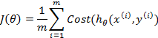
где
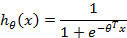
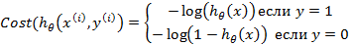
Принимая во внимание, что y всегда равняется либо 0, либо 1
Таким образом, функция штрафа принимает следующий вид:
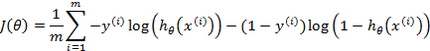
Кроме обычной логистической регрессии также применяется логистическая регрессия с регуляризацией. Данный метод применяется для уменьшения эффекта переобучения и заключается в том, что вектор параметров θ рассматривается как случайный вектор с некоторой заданной плотностью распределения. В случае логистической регрессии с регуляризацией функция штрафов принимает следующий вид:
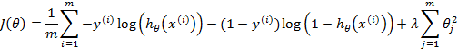
где λ – параметр регуляризации.
Наша цель – по-прежнему минимизация данной функции штрафа относительно вектора параметров θ. С увеличением значений параметров регрессии, значение функции штрафов также будет увеличиваться.

Метод скользящего контроля.

Для тестирования моделей в данной работе используется метод скользящего контроля. Метод скользящего контроля заключается в следующем. Исходная выборка делится на две подвыборки: обучающую и контрольную. По обучающей подвыборке происходит построение модели, после чего средняя ошибка модели оценивается с помощью контрольной подвыборки. Иными словами, по обучающей подвыборке строится модель, а затем с помощью данных из контрольной подвыборки проверяется, насколько верно данная модель способна предсказывать результат на новых данных, не использованных для ее построения. Существует несколько разновидностей скользящего контроля. Вследствие малого размера выборки во избежание ее дальнейшего уменьшения в данной работе используется контроль по отдельным объектам (leave-one-out CV). Данная разновидность метода скользящего контроля в качестве контрольной подвыборки использует одно наблюдение. То есть, если выборка состоит из N наблюдений, данный метод предполагает построение модели по N – 1 наблюдению и тестирование модели на оставшейся переменной. Такое перестроение модели повторяется N раз.

Оценка качества построенной модели.

Для оценки качества построенной модели в данной работе используется метод кривой ошибок или ROC-кривой (receiver operating characteristic, операционная характеристика приемника). Это график, позволяющий оценить качество бинарной классификации. В данном конкретном случае этот график будет отображать долю верно определенных дефолтных облигаций в зависимости от доли неверно определенных дефолтных облигаций при последовательном рассмотрении каждого элемента выборки.
Для построения кривой ошибок сделаем предположение, что определение облигации как дефолтной – это положительный исход. Мы можем составить таблицу сопряженности, отображающую соотношение определенных моделью и фактических исходов.
Таблица 2. Таблица сопряженности. Источник: Н. Паклин, «Логистическая регрессия и ROC-анализ – математический аппарат»
 | Фактически
Модель | Дефолт | Не дефолт
Дефолт | TP | FP
Не дефолт | FN | TN

- TP (True Positives) – верно классифицированные дефолтные облигации;
- TN (True Negatives) – верно классифицированные недефолтные облигации;
- FN (False Negatives) – дефолтные облигации, классифицированные как недефолтные (ошибка I рода);
- FP (False Positives) – недефолтные облигации, классифицированные как дефолтные (ошибка II рода).

Для построения ROC-кривой используются не абсолютные показатели, а относительные:
- Доля истинно положительных исходов (True Positives Rate):
- Доля ложноположительных исходов (False Positives Rate):

Также вводится еще два определения: чувствительность (sensitivity), которая равняется доле истинно положительных исходов:
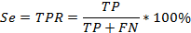
А также специфичность (specifity) – доля истинно отрицательных исходов, определенных моделью:
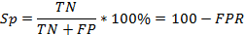

Кривая ошибок строится следующим образом:
- При последовательном добавлении каждого следующего параметра в выборке считаются значения чувствительности Se и специфичности Sp.
- Строится график зависимости: по оси Y откладывается чувствительность Se, по оси X – (100 – Sp), или, что то же самое FPR.
Для непосредственной оценки качества модели используется показатель площади под кривой ошибок (Area Under Curve, AUC). Теоретически этот показатель может изменяться от 0 до 1. Но, так как величина показателя равная 0.5 соответствует модели, в которой тот или иной исход предсказывается просто случайным выбором, обычно говорят об изменении показателя площади под кривой в диапазоне от 0.5 до 1. Чем ближе показатель к 1, тем лучше построенная модель. Обычно при оценке качества полученной модели используется следующая шкала значений площади под кривой ошибок:
Таблица 3. Шкала значений AUC для оценки качества модели. Источник: Н. Паклин, «Логистическая регрессия и ROC-анализ – математический аппарат»
Интервал AUC | Качество модели
0.9 – 1.0 | Отличное
0.8 – 0.9 | Очень хорошее
0.7 – 0.8 | Хорошее
0.6 – 0.7 | Среднее
0.5 – 0.6 | Неудовлетворительное

Построение моделей.
Модель 1.

Для построения каждой описанной ниже модели будут использоваться алгоритмы, написанные на языке программирования MATLAB. Для удобства построения алгоритмы написаны таким образом, что при построении моделей и вычислении коэффициентов уже учтен знак “ – “ перед переменной Z в уравнении логистической функции (Уравнение 1). Таким образом, результатом построения моделей будет переменная Z`, от которой в дальнейшем можно вычислять значение логистической функции, равное:
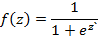
Чем выше значение Z`, тем ниже вероятность дефолта.
Перед построением модели необходимо выбрать параметр регуляризации. Как правило, данный параметр подбирается эмпирически. Для упрощения задачи с помощью языка программирования MATLAB написан алгоритм для построения графика, отображающий зависимость площади под кривой (AUC) от параметра регуляризации (λ). При построении данной зависимости используется метод скользящего контроля. Данная зависимость представлена на Графике 1. В качестве исходных данных для построения Модели 1 была взята вся выборка компаний, и протестированы все 43 переменных. Из графика 1 следует, что для данной выборки площадь под кривой максимальна при λ = 10.

График 1. Зависимость площади под кривой от параметра регуляризации в Модели 1.
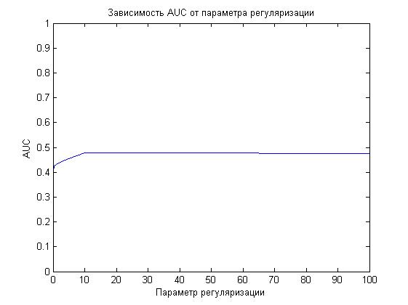

Таким образом, Модель 1 будет построена, используя параметр регуляризации равный 10. Результатом построения Модели 1 является вектор коэффициентов θ, где каждый элемент соответствует коэффициенту определенной переменной. Вектор коэффициентов θ и соответствующие каждому элементу переменные представлены в Таблице 3.

Таблица 3. Параметры модели 1.Источник: расчеты автора
Параметр | θ | Параметр | θ
Константа | -0.9065 | CF4/Debt* | -0.0098
WC/TA | -0.0223 | WC/Debt | -0.0737
RE/TA | -0.065 | WC/Debt* | -0.0321
EBIT/TA | -0.0436 | Fixed asset turnover | 0.0036
Sales/TA | 0.028 | Sales/Inventory | -0.0027
CA/CL | 0.034 | Asset turnover | 0.028
NI/Sales | -0.0572 | Debt/EBITDA | -0.0231
PBT/Sales | 0.068 | Debt*/EBITDA | 0.0105
Debt/TA | -0.0089 | Cash and equivalence/assets | -0.0134
Debt*/TA | 0.1111 | (Current debt-cash)/Assets | 0.0982
EBIT/Total interest payments | 0.0736 | Current debt/Cash and equivalence | -0.0006
(Net worth + LT debt)/FA | 0.0001 | EBITDA/interest expense | -0.0666
NI/TA | -0.0286 | Gross cash flow/Debt | -0.1461
CL/TA | 0.0838 | Gross cash flow/Debt* | -0.0663
PBT/CL | -0.1651 | Inventories/TA | 0.0121
CF1/Debt | -0.0855 | EBIT/Revenue | 0.2167
CF2/Debt | 0.0509 | Operating profit/Revenue | -0.0215
CF3/Debt | -0.0024 | Volume of issue/Assets | 0.1281
CF4/Debt | -0.0315 | Coupon1 | -0.0835
CF1/Debt* | -0.0644 | Coupon2 | -0.023
CF2/Debt* | 0.036 | Coupon3 | -0.0192
CF3/Debt* | 0.0188 | Repayment period | 0.0001

Для данной модели кривая ошибок представлена на Графике 2.
График 2. Кривая ошибок Модели 1.
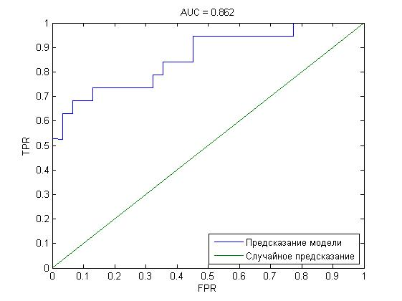

Площадь под кривой для Модели 1 без применения метода скользящего контроля равна 0.862. такой высокий показатель означает, что данная модель достаточно хорошо разделяет дефолтные и недефолтные облигации в данной конкретной выборке.
Однако, применяя метод скользящего контроля, мы получаем кривую ошибок, представленную на Графике 3.

График 3. Кривая ошибок Модели 1 с применением метода скользящего контроля.
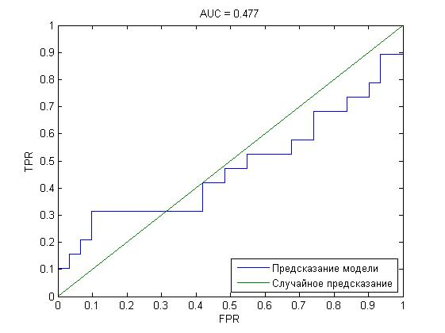
После применения метода скользящего контроля площадь под кривой ошибок становится равной 0.477. Эта величина ниже, чем соответствующая случайному выбору величина 0.5. Данный результат означает, что Модель 1 не способна предсказывать дефолт облигаций. Это можно объяснить переобучением, присутствующим в Модели 1: при размере выборки, равном 50, модель построена по 43 параметрам. При этом даже регуляризации не позволяет избежать переобучения.
Чтобы избежать переобучения в дальнейшем, следует ограничить набор переменных, по которым строится модель.
Для всех переменных проведен двусторонний, двухвыборочный т-тест с неравными распределениями, в котором в качестве массивов данных используются значения переменных для дефолтных облигаций и для недефолтных облигаций. С помощью этого теста выделены показатели, средние значения которых для дефолтных и недефолтных облигаций различаются на уровне до 10%. В Таблице 4 приведен список данных показателей, указаны средние значения, стандартные отклонения для выборок дефолтных и недефолтных облигаций, а также значение вероятности того, что эти две выборки взяты из генеральных совокупностей, имеющих одно и то же среднее.

Таблица 4. Отобранные переменные. Источник: расчеты автора
 | Дефолтные облигации |  | Недефолтные облигации
Показатель | Среднее значение | Стандартное отклонение | Среднее значение | Стандартное отклонение | Значение вероятности
RE/TA | 0.02 | 0.035 | 0.126 | 0.189 | 0.0046
PBT/CL | 0.017 | 0.15 | 0.295 | 0.62 | 0.02
CF4/Debt | 0.048 | 0.068 | 0.126 | 0.228 | 0.082
CF1/Debt* | -0.064 | 0.165 | 0.098 | 0.335 | 0.027
CF2/Debt* | -0.065 | 0.181 | -0.279 | 0.484 | 0.03
Gross cash flow/Debt* | 0.023 | 0.041 | 0.186 | 0.356 | 0.017
Coupon2 | 12.44 | 1.98 | 11.205 | 3.24 | 0.1

В Приложении 4 приведены графики распределения данных показателей, где значение 0 на оси Х соответствует недефолтным облигациям, а значение 1 на оси Х соответствует дефолтным облигациям.

Модель 2.

Перед построением Модели 2, как и перед построением Модели 1, необходимо определить параметр регуляризации.
Максимальное значение площадь под кривой ошибок принимает при параметре регуляризации λ равном 0.2. Эта величина параметра регуляризации и будет использоваться для построения Модели 2.
Результатом построения Модели 2 является вектор коэффициентов θ, где каждый элемент соответствует коэффициенту определенной переменной. Вектор коэффициентов θ и соответствующие каждому элементу переменные представлены в Таблице 5.
Таблица 5. Параметры модели 2.Источник: расчеты автора
Параметр | θ
Константа | -0.8068
RE/TA | -2.1781
PBT/CL | -1.2861
CF4/Debt | -1.0732
CF1/Debt* | -1.3079
CF2/Debt* | 1.3059
Gross cash flow/Debt* | -1.3446
Coupon2 | 0.9919

Не применяя метод скользящего контроля, мы получаем кривую ошибок, представленную на Графике 4.
График 4. Кривая ошибок модели 2.
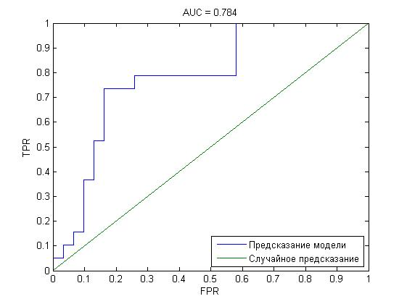

Площадь под кривой ошибок без применения метода скользящего контроля равняется 0.784, что является достаточно высоким значением. Это объясняется тем, что Модель 2 хорошо разделяет дефолтные и недефолтные облигации в данной выборке.
Протестировав Модель 2 с применением метода скользящего контроля, мы получаем кривую ошибок, представленную на Графике 5.

График 5. Кривая ошибок модели 2 с применением метода скользящего контроля.
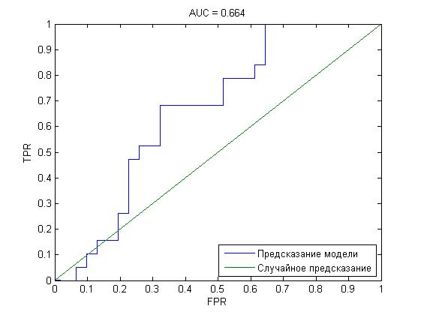

Площадь под кривой ошибок Модели 2 после применения метода скользящего контроля равняется 0.664. Данное значение площади под кривой ошибок означает, что Модель 2 достаточно хороша в предсказании дефолта облигаций. Стоит также отметить, что предсказательная способность модели резко падает при значении параметра регуляризации, равном 0. При отсутствии регуляризации площадь под кривой ошибок после применения метода скользящего контроля становится равной 0.591. Таким образом, регуляризации является хорошим инструментом для повышения качества модели. Ниже представлена формула для вычисления переменной Z`, полученная в результате построения Модели 2.

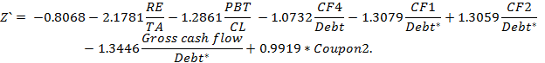

Знаки переменных, полученных в Модели 2, говорят об обратной зависимости между вероятностью дефолта и переменными RE/TA, PBT/CL, CF1/Debt*, Gross cash flow/Debt* и прямой зависимости между вероятностью дефолта и переменными CF2/Debt* и Coupon2. Таким образом, увеличение, например, размера активов снижает вероятность дефолта облигации, как и увеличение денежных потоков от финансовой деятельности. В то время как увеличение размера нераспределенной прибыли и выручки до налогообложения увеличивает вероятность дефолта. Кроме того, увеличение размера купона также снижает вероятность дефолта.

Модель 3.

Для построения Модели 3 из списка переменных, представленных в Таблице 4, исключены переменные CF4/Debt и Coupon2. Таким образом, модель строится в зависимости от переменных, распределения которых различаются на 5% уровне значимости.
Как и ранее, параметр регуляризации для построения модели подбирается эмпирически. Максимальное значение площади под кривой ошибок достигается при параметре регуляризации λ равном 0.34. Используя данное значение параметра регуляризации, мы определяем коэффициенты Модели 3.
В результате построения Модели 3 получен вектор коэффициентов θ, где каждый элемент соответствует коэффициенту определенной переменной. Вектор коэффициентов θ и соответствующие каждому элементу переменные представлены в Таблице 6.

Таблица 6. Параметры модели 3.Источник: расчеты автора.
Параметр | θ
Константа | -0.0223
RE/TA | -1.2456
PBT/CL | -1.026
CF1/Debt* | -0.9914
CF2/Debt* | 1.3175
Gross cash flow/Debt* | -1.0781

Тестируя Модель 3 без применения метода скользящего контроля, мы получаем значение площади под кривой ошибок (График 6) равное 0.762. Это значение свидетельствует о том, что построенная модель хорошо разделяет дефолтные и недефолтные облигации по данной выборке.

График 6. Кривая ошибок модели 3
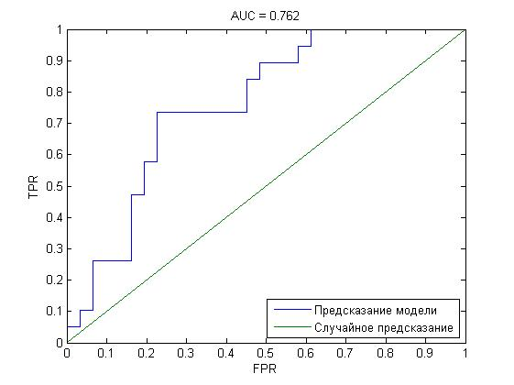

Далее мы проводим тестирование Модели 3 с применением метода скользящего контроля. Площадь под кривой ошибок, построенной с применением метода скользящего контроля (График 7), равна 0.666. Данное значение говорит о том, что Модель 3 достаточно хорошо предсказывает дефолт облигаций по 5 переменным, по которым она построена.

График 7. Кривая ошибок модели 3 с применением метода скользящего контроля
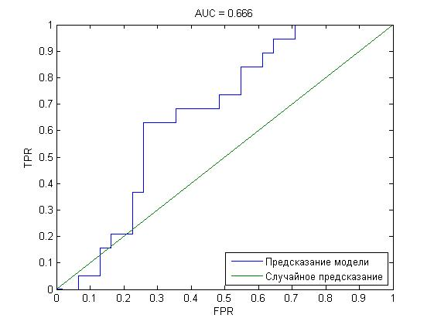

Ниже представлена формула для вычисления переменной Z`, полученная в результате построения Модели 3, от которого вычисляется значение логистической функции.
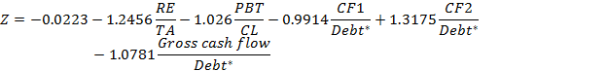
Знаки переменных, полученные в Модели 3 повторяют результаты Модели 2.

Модель 4.

Для построения Моделей 4 – 6 будет использоваться массив данных, отличный от того, который использовался для построения Моделей 1 – 3. В последующих моделях исходные данные нормированы. Для этого для каждой переменной в исходной выборке было найдено минимальное и максимальное значение, после чего каждой переменной в исходной выборке было присвоено новое значение, равное:

Таким образом, максимальное значение переменной по выборке получило новое значение, равное 1, а минимальное значение переменной по выборке – новое значение, равное 0. Остальным значениям переменных было присвоено новое значение в диапазоне от 0 до 1. Модель 4 построена по всем 43 нормированным переменным.
Максимальное значение площади под кривой ошибок достигается при параметре регуляризации λ, равном 0.16, которое и будет использовано для построения модели.
Модель 4 построена по всем 43 нормированным переменным. Результатом построения Модели 4 является вектор коэффициентов θ, где каждый элемент соответствует коэффициенту определенной переменной. Вектор коэффициентов θ и соответствующие каждому элементу переменные представлены в Таблице 7.

Таблица 7. Параметры модели 4.Источник: расчеты автора
Параметр | θ | Параметр | θ
Константа | -0.6787 | CF4/Debt* | -0.7273
WC/TA | 1.1452 | WC/Debt | 0.2937
RE/TA | -2.322 | WC/Debt* | -0.1978
EBIT/TA | 0.3327 | Fixed asset turnover | 1.3849
Sales/TA | 0.3711 | Sales/Inventory | -1.0383
CA/CL | 0.6878 | Asset turnover | 0.3711
NI/Sales | -0.6458 | Debt/EBITDA | -0.8461
PBT/Sales | 1.0824 | Debt*/EBITDA | -0.526
Debt/TA | 0.3418 | Cash and equivalence/assets | 0.2948
Debt*/TA | 0.386 | (Current debt-cash)/Assets | 0.3549
Таблица 7. Продолжение
Параметр | θ | Параметр | θ
EBIT/Total interest payments | 0.6828 | Current debt/Cash and equivalence | -0.816
(Net worth + LT debt)/FA | 0.667 | EBITDA/interest expense | 0.6145
NI/TA | 0.2761 | Gross cash flow/Debt | 0.4414
CL/TA | 0.3541 | Gross cash flow/Debt* | -1.6178
PBT/CL | -1.8646 | Inventories/TA | 0.3633
CF1/Debt | -0.0853 | EBIT/Revenue | 1.1951
CF2/Debt | 0.2054 | Operating profit/Revenue | -0.2082
CF3/Debt | -0.1951 | Volume of issue/Assets | 0.4736
CF4/Debt | -1.2814 | Coupon1 | -0.9475
CF1/Debt* | -1.5301 | Coupon2 | 0.748
CF2/Debt* | 0.7856 | Coupon3 | 0.3216
CF3/Debt* | 0.2135 | Repayment period | 0.5116

Не применяя метод скользящего контроля, мы получаем кривую ошибок, представленную на Графике 8 Площадь под кривой ошибок равна 0.895. Такое значение данного параметра свидетельствует о том, что Модель 4 хорошо разделяет дефолтные и недефолтные облигации по заданным переменным.
График 8. Кривая ошибок модели 4.
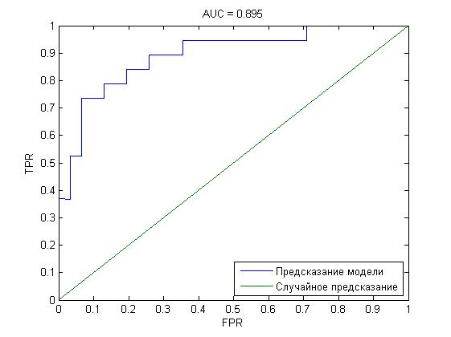

Для оценки предсказательной силы модели применим метод скользящего контроля. На Графике 9 изображена новая кривая ошибок Модели 4.

График 9. Кривая ошибок модели 4 с применением метода скользящего контроля
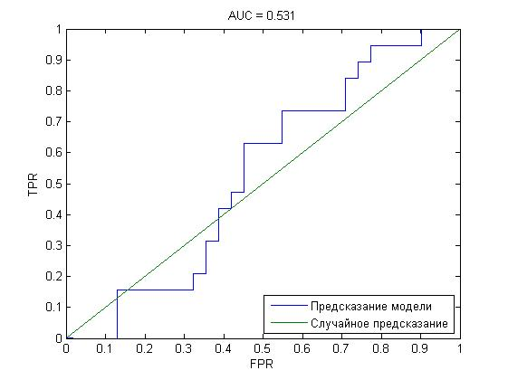

Площадь под кривой ошибок с применением метода скользящего контроля равна 0.531. Это говорит о том, что Модель 4 обладает определенной предсказательной силой, что отличает ее от модели случайного предсказания. Тем не менее, предсказательная способность Модели 4 гораздо ниже, чем у моделей 2 и 3. Для вычисления переменной Z` используя Модель 4, применяется следующая формула:
где θ и Х – вектор-столбцы коэффициентов модели и нормированных переменных, посчитанных, используя информацию из проспектов эмиссии, соответственно.

Модель 5.
Так как Модели 2 и 3 обладали достаточно хорошей предсказательной силой, далее будет проведен логит-анализ, основанный на переменных, использованных в Моделях 2 и 3, значения которых статистически различаются для дефолтных и недефолтных облигаций.
Для построения Модели 5 используются нормированные переменные RE/TA, PBT/CL, CF4/Debt, CF1/Debt*, CF2/Debt*, Gross cash flow/Debt*, Coupon2, значения которых различаются на 10% уровне значимости.
Максимальное значение площади под кривой ошибок достигается при значении параметра регуляризации, равном 0.31. Это значение параметра регуляризации будет использоваться для построения Модели 5. Результатом построения Модели 5 является вектор коэффициентов θ, где каждый элемент соответствует коэффициенту определенной переменной. Вектор коэффициентов θ и соответствующие каждому элементу переменные представлены в Таблице 8.
Таблица 8. Параметры модели 5.Источник: расчеты автора
Параметр | θ
Константа | -0.7208
RE/TA | -1.7445
PBT/CL | -1.1154
CF4/Debt | -0.9046
CF1/Debt* | -1.056
CF2/Debt* | 1.0337
Gross cash flow/Debt* | -1.0401
Coupon 2 | 0.8447

Тестируя Модель 5 без применения метода скользящего контроля, получаем кривую ошибок, изображенную на Графике 10. Высокое значение площади под кривой ошибок (0.789) свидетельствует о том, что модель хорошо разделяет дефолтные и недефолтные облигации по заданным переменным внутри выборки.
График 10. Кривая ошибок модели 5.
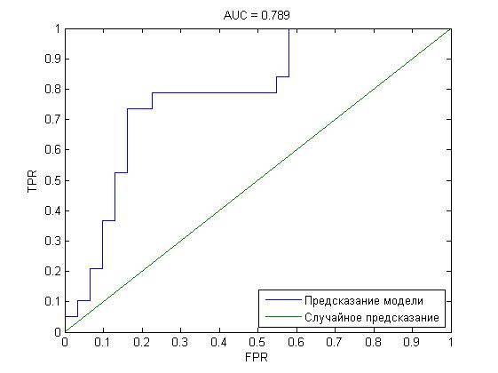
Для проверки того, насколько хорошо Модель 5 предсказывает дефолт облигаций по заданным параметрам, проводится тестирование модели с применением метода скользящего контроля. Значение площади под новой кривой ошибок (График 11), равное 0.657, свидетельствует о достаточно хорошей предсказательной силе модели.

График 11. Кривая ошибок модели 5 с применением метода скользящего контроля.
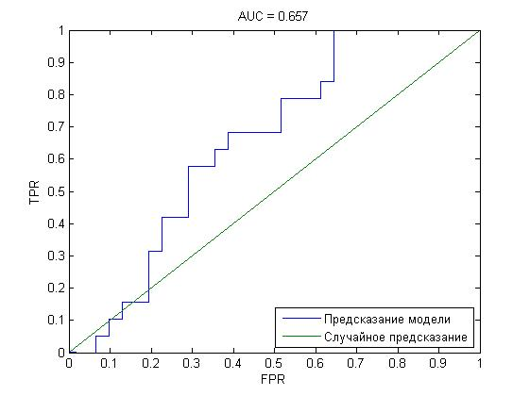

По оценке Модели 5 переменная Z` считается следующим образом:

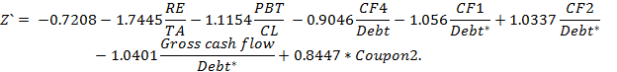

Необходимо дополнить, что в данной формуле все переменные нормированы по выборке. В целом, результаты, полученные с помощью Модели 5 (знаки коэффициентов), повторяют результаты моделей 2 и 3. Кроме того, поскольку переменные нормированы, можно отметить, что наиболее сильное влияние на вероятность дефолта оказывает величина переменной RE/TA, так как абсолютное значение коэффициента при данной значительно выше абсолютных значений коэффициентов при других переменных.

Модель 6.
Для построения Модели 6 используются переменные, значения которых различаются на 5% уровне значимости: RE/TA, PBT/CL, CF1/Debt*, CF2/Debt*, Gross cash flow/Debt*, нормированные по переменным исходной выборки. Перед построением модели необходимо определить значение параметра регуляризации. Площадь под кривой ошибок достигает своего максимального значения при параметре регуляризации, равном 0.1, который и будет использоваться для построения модели.
Результатом построения Модели 6 является вектор коэффициентов θ, где каждый элемент соответствует коэффициенту определенной переменной. Вектор коэффициентов θ и соответствующие каждому элементу переменные представлены в Таблице 9.

Таблица 9. Параметры модели 6. Источник: расчеты автора
Параметр | θ
Константа | -0.6973
RE/TA | -2.9255
PBT/CL | -1.5314
CF1/Debt* | -1.8143
CF2/Debt* | 2.3579
Gross cash flow/Debt* | -2.1354

Тестируя данную модель без применения метода скользящего контроля, мы получаем значение площади под кривой ошибок (График 12) равное 0.778, что говорит о том, что модель хорошо разделяет дефолтные и недефолтные облигации в исходной выборке по заданным переменным.
График 12. Кривая ошибок модели 6.
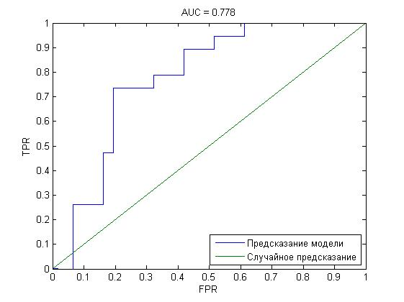

Далее применяется метод скользящего контроля. Вид новой кривой ошибок и площадь под ней (График 13), равная 0.672, говорят о том, что данная модель имеет достаточно высокую предсказательную силу в определении дефолтов облигаций. Среди моделей, использующих нормированные по выборке переменные, Модель 6 обладает самой высокой предсказательной способностью.

График 13. Кривая ошибок модели 6 с применением метода скользящего контроля.
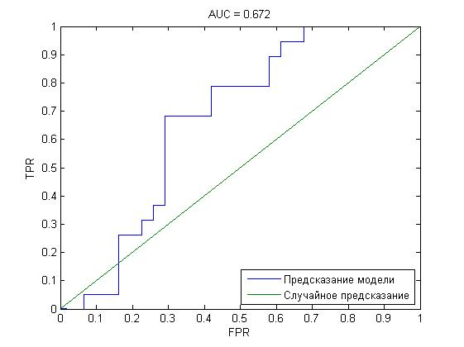

Ниже представлена формула для вычисления переменной Z`, полученная с помощью Модели 6
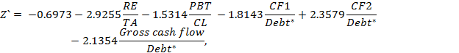
где все переменные нормированы по выборке.
Как и в Модели 5, в Модели 6 для предсказания дефолта облигации необходимо переменные RE/TA, PBT/CL, CF1/Debt*, CF2/Debt*, Gross cash flow/Debt*, вычисленные с помощью данных, полученных из проспекта эмиссии рассматриваемой облигации, нормировать по переменным исходной выборки данной работы.
С исключением переменных CF4/Debt и Coupon2 из анализа произошло увеличение влияния других переменных на вероятность дефолта (увеличение абсолютных значений коэффициентов), но, в целом, зависимость вероятности дефолта от данных переменных осталась такой же, как и в Модели 5.

Модель 7.
В моделях 7 – 9 также будут использоваться нормированные переменные. Но, в отличие от моделей 4 - 6, эти переменные нормированы по отраслям, а не по всей выборке. Таким образом, каждая переменная выборки получает новое значение, равное:

Соответственно, переменной с максимальным значением по отрасли присваивается новой значение 1, переменной с минимальным значением по отрасли присваивается новое значение 0, остальным переменным присваивается новое значение в диапазоне от 0 до 1.
Для построения Модели 7 сначала необходимо определить значение параметра регуляризации. Площадь под кривой ошибок принимает максимальное значение при значении параметра регуляризации, равном 1.6. Данное значение параметра регуляризации будет использовано для построения Модели 7. Результатом построения Модели 7 является вектор коэффициентов θ, где каждый элемент соответствует коэффициенту определенной переменной. Вектор коэффициентов θ и соответствующие каждому элементу переменные представлены в Таблице 10.

Таблица 10. Параметры модели 7.Источник: расчеты автора
Параметр | θ | Параметр | θ
Константа | -0.8373 | CF4/Debt* | -0.0655
WC/TA | -0.1013 | WC/Debt | 0.2657
RE/TA | -0.3743 | WC/Debt* | -0.4956
EBIT/TA | 0.3661 | Fixed asset turnover | 0.5588
Sales/TA | 0.0978 | Sales/Inventory | -0.3093
CA/CL | 0.4718 | Asset turnover | 0.0978
NI/Sales | 0.161 | Debt/EBITDA | -0.5156
PBT/Sales | -0.1833 | Debt*/EBITDA | -0.4787
Debt/TA | -0.3917 | Cash and equivalence/assets | -0.2914
Debt*/TA | 0.0519 | (Current debt-cash)/Assets | -0.1324
EBIT/Total interest payments | 0.0283 | Current debt/Cash and equivalence | -0.4441
(Net worth + LT debt)/FA | 0.4528 | EBITDA/interest expense | 0.0242
NI/TA | 0.092 | Gross cash flow/Debt | -0.3417
CL/TA | -0.0778 | Gross cash flow/Debt* | -0.6039
PBT/CL | -0.4308 | Inventories/TA | -0.2024
Таблица 10. Продолжение.
Параметр | θ | Параметр | θ
CF1/Debt | 0.2897 | EBIT/Revenue | 0.1915
CF2/Debt | 0.58 | Operating profit/Revenue | -0.6758
CF3/Debt | -0.269 | Volume of issue/Assets | 0.3804
CF4/Debt | 0.1914 | Coupon1 | 0.2825
CF1/Debt* | -0.2574 | Coupon2 | 0.5379
CF2/Debt* | 0.7077 | Coupon3 | 0.2654
CF3/Debt* | -0.2157 | Repayment period | 0.0486

График 14. Кривая ошибок модели 7
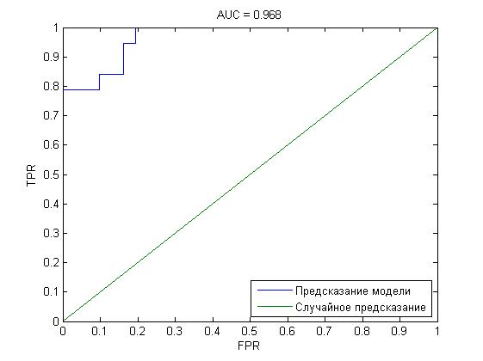
На Графике 14 изображена кривая ошибок Модели 7 без применения метода скользящего контроля. Очень высокое значение площади под кривой ошибок (0.968) означает, что модель практически безошибочно разделяет дефолтные и недефолтные облигации в данной выборке по заданным переменным. Полученная новая кривая ошибок после применения метода скользящего контроля изображена на Графике 15. Площадь под кривой ошибок имеет высокое значение, равное 0.727, что говорит о высокой предсказательной силе данной модели.

График 15. Кривая ошибок модели 7 с применением метода скользящего контроля.
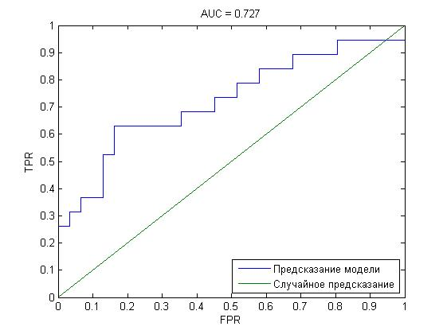
Исходя из параметров Модели 7, переменная Z` для этой модели считается следующим образом:
где θ и Х – вектора-столбцы коэффициентов модели и переменных, нормированных по отраслям и посчитанных, используя информацию из проспектов эмиссии, соответственно.
Модель 8.
Для построения следующих двух моделей будут использованы переменные, значения которых статистически различаются для дефолтных и недефолтных облигаций. Эти переменные так же нормированы по отраслям.
Для построения Модели 8 используются параметры RE/TA, PBT/CL, CF4/Debt, CF1/Debt*, CF2/Debt*, Gross cash flow/Debt*, Coupon2, различающиеся для дефолтных и недефолтных облигаций на уровне значимости 10%. Площадь под кривой ошибок (График 29) с применением метода скользящего контроля принимает максимальное значение при параметре регуляризации равном 2. Соответственно, для построения модели используется значение параметра регуляризации равное 2.
Коэффициенты, получившиеся в результате оценки Модели 8, представлены в Таблице 11.

Таблица 11. Параметры модели 8.Источник: расчеты автора
Параметр | θ | Параметр | θ
Константа | -1.0684 | CF1/Debt* | -0.2346
RE/TA | -0.2949 | CF2/Debt* | 0.9539
PBT/CL | -0.291 | Gross cash flow/Debt* | -0.6624
CF4/Debt | 0.1026 | Coupon2 | 0.8245

На Графиках 16 и 17 отображены кривые ошибок Модели 8, построенные без применения метода скользящего контроля и с применением метода скользящего контроля соответственно. Высокая площадь под кривой на Графике 30 (0.864) свидетельствует о том, что Модель 8 хорошо разделяет дефолтные и недефолтные облигации в исходной выборке по заданным переменным. В то же время значение площади под кривой ошибок на Графике 31 (0.764) говорит об очень высокой предсказательной способности модели.

График 16. Кривая ошибок модели 8.
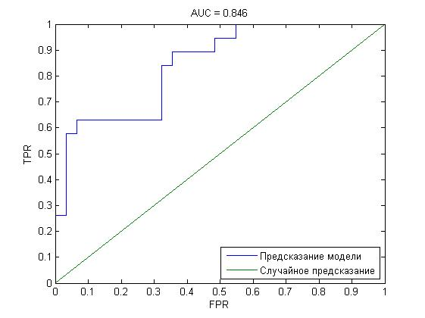

График 17. Кривая ошибок модели 8 с применением метода скользящего контроля.
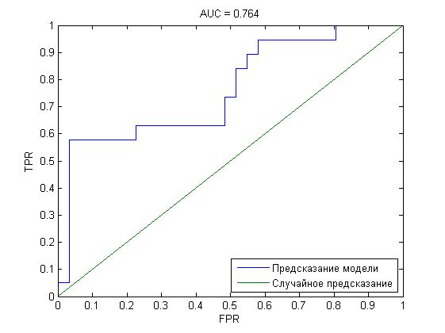
Исходя из Модели 8 переменная Z` рассчитывается следующим образом:

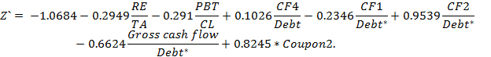

Для расчета величины переменной Z`все исходные переменные модели должны быть нормированы по отраслям по исходной выборке. После нормирования переменных по отраслям изменился знак коэффициента при переменной CF4/Debt по сравнению с Моделью 6. Это означает, что увеличение чистого изменения денежных средств уменьшает вероятность дефолта облигаций. Остальные знаки коэффициентов данной модели повторяют результаты Модели 6. Стоит отметить увеличившееся влияние на вероятность дефолта переменной Coupon2 после нормирования переменных по отраслям.
Модель 9.

Для построения Модели 9 используются переменные RE/TA, PBT/CL, CF1/Debt*, CF2/Debt*, Gross cash flow/Debt*, нормированные по отраслям. Площадь под кривой ошибок с применением метода скользящего контроля (График 32) принимает максимальное значение при значении параметра регуляризации равном 1.4. Это значение параметра регуляризации используется для построения Модели 9. Результаты оценки Модели 9 представлены в Таблице 12.
Таблица 12. Параметры модели 9. Источник: расчеты автора
Параметр | θ
Константа | -0.8036
RE/TA | -0.2129
PBT/CL | -0.2553
CF1/Debt* | -0.2385
CF2/Debt* | 1.305
Gross cash flow/Debt* | -0.8479

На Графике 18 изображена кривая ошибок Модели 9 без применения метода скользящего контроля. Значение площади под кривой ошибок равное 0.820 свидетельствует о том, что данная модель достаточно точно разделяет дефолтные и недефолтные облигации в исходной выборке при заданных переменных.
График 18. Кривая ошибок модели 9.
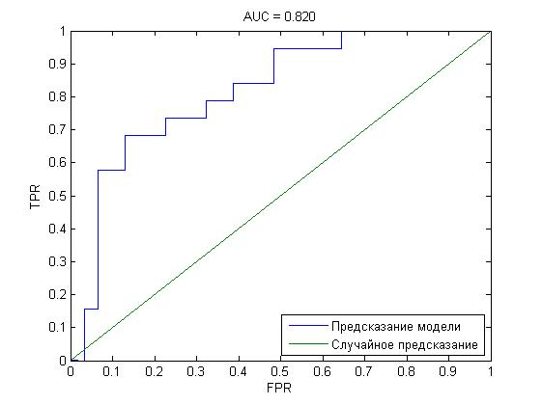
Площадь под кривой ошибок с применением метода скользящего контроля (График 19), равная 0.718, говорит о высокой предсказательной способности Модели 9.

График 19. Кривая ошибок модели 9 с применением метода скользящего контроля.
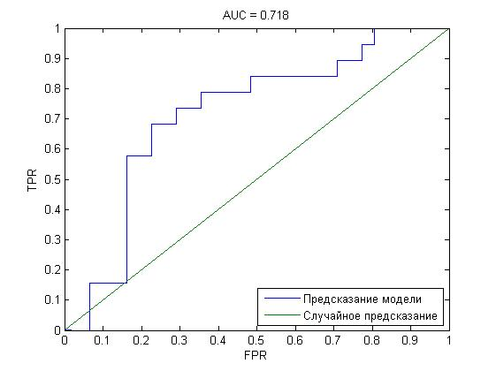
Таким образом, переменная Z`, рассчитываемая по Модели 9 имеет следующую формулу:
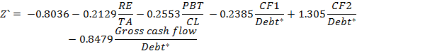
Все переменные, использующиеся для расчета величины параметра Z` в данной модели должны быть нормированы по отраслям по исходной выборке, использованной для построения данной модели. Знаки коэффициентов данной модели повторяют результат Модели 8.

Результаты и заключение.

Данная работа приводит описание построения 9 различных моделей для предсказания дефолта облигаций. Для построения каждой модели использовался метод логистической регрессии с регуляризацией. Все 9 моделей были построены с помощью различных входных переменных.
Модель 1 использовала все 43 независимые переменные, описанные в Таблице 1. Несмотря на то, что по данным переменным удалось разделить дефолтные и недефолтные облигации в данной выборке, Модель 1 не обладает никакой предсказательной силой. Скорее всего, это связано с переобучением, так как при 50 наблюдениях модель построена на 43 переменных.
Модели 2 и 3 построены с помощью переменных, значения которых статистически различаются для дефолтных и недефолтных облигаций. Обе модели обладают средней предсказательной силой и способны определить дефолт облигаций на основе соответствующих переменных, что показало тестирование с применением метода скользящего контроля. Также стоит отметить, что с уменьшением количества вводных переменных, модели стали несколько хуже разделять дефолтные и недефолтные облигации внутри выборки, но предсказательная способность моделей значительно увеличилась.
Следующие три модели построены с использованием переменных, нормированных по всей выборке. Как показали результаты, это позволило несколько улучшить предсказательную силу модели, использующей все 43 переменных (Модели 4). Она стала лучше разделять дефолтные и недефолтные облигации внутри выборки, а тестирование с применением скользящего контроля показало, что Модель 4 обладает низкой предсказательной способностью, которая, тем не менее, выше, чем в модели со случайным выбором.
Нормирование переменных по выборке незначительно снизило предсказательную силу модели, построенной по 7 переменным, и незначительно увеличило предсказательную силу модели, построенную по 5 переменным.
Далее было проведено нормирование переменных по отраслям. В результате, Модель 7, построенная по всем 43 переменным, практически безошибочно разделяет дефолтные и недефолтные облигации внутри выборки (AUC = 0.968), при этом обладая хорошей предсказательной способностью (площадь под кривой ошибок с применением метода скользящего контроля равна 0.727). Модель 8 была построена по 7 переменным, так же нормированным по отраслям. Данная модель обладает наивысшей предсказательной способностью среди всех построенных моделей (площадь под кривой ошибок с применением метода скользящего контроля равна 0.764). Модель 9, построенная по 5 переменным также хорошо предсказывает дефолт облигаций (площадь под кривой ошибок с применением метода скользящего контроля равна 0.718).
В целом, стоит отметить, что по отобранным переменным возможно предсказать дефолт облигаций. Наилучший результат дают переменные RE/TA, PBT/CL, CF4/Debt, CF1/Debt*, CF2/Debt*, Gross cash flow/Debt*, Coupon2, нормированные по отраслям.
В Таблице 13 приведена краткая статистика моделей.
Таблица 13. Статистика построенных моделей. Источник: расчеты автора
Модель | Использованные переменные | Параметр регуляризации | AUC | AUC с применением метода скользящего контроля
Модель 1 | Все 43 отобранные переменные | 10 | 0.862 | 0.477
Модель 2 | RE/TA, PBT/CL, CF4/Debt, CF1/Debt*, CF2/Debt*, Gross cash flow/Debt*, Coupon2 | 0.2 | 0.784 | 0.664
Модель 3 | RE/TA, PBT/CL, CF1/Debt*, CF2/Debt*, Gross cash flow/Debt* | 0.34 | 0.762 | 0.666
Модель 4 | Все 43 переменные, нормированные по выборке | 0.16 | 0.895 | 0.531
Модель 5 | RE/TA, PBT/CL, CF4/Debt, CF1/Debt*, CF2/Debt*, Gross cash flow/Debt*, Coupon2, нормированные по выборке | 0.31 | 0.789 | 0.657
Модель 6 | RE/TA, PBT/CL, CF1/Debt*, CF2/Debt*, Gross cash flow/Debt*, нормированные по выборке | 0.1 | 0.778 | 0.672

Таблица 13. Статистика построенных моделей. Источник: расчеты автора (Продолжение)
Модель | Использованные переменные | Параметр регуляризации | AUC | AUC с применением метода скользящего контроля
Модель 7 | Все 43 переменные, нормированные по отраслям | 1.6 | 0.968 | 0.727
Модель 8 | RE/TA, PBT/CL, CF4/Debt, CF1/Debt*, CF2/Debt*, Gross cash flow/Debt*, Coupon2, нормированные по отраслям | 2 | 0.864 | 0.764
Модель 9 | RE/TA, PBT/CL, CF1/Debt*, CF2/Debt*, Gross cash flow/Debt*, нормированные по отраслям | 1.4 | 0.820 | 0.718

В целом, нужно отметить, что прогнозирование дефолта облигаций с помощью проспекта эмиссии, возможно. С этим наилучшим образом справляются модели, построенные на нормированных по выборке переменных. Кроме того, такие факторы, как:

- Отношение нераспределенной прибыли к активам компании.
- Отношение чистого увеличения (уменьшения) денежных средств к сумме долгосрочных и краткосрочных кредитов и займов.
- Отношение величины чистых денежных средств от текущей деятельности к сумме долгосрочных и краткосрочных кредитов и займов и объема эмиссии.
- Отношение величины денежных средств от финансовой деятельности к сумме долгосрочных и краткосрочных кредитов и займов и объема эмиссии.
- Сумма чистой прибыли (убытка) и амортизации, деленная на сумму долгосрочных и краткосрочных кредитов и займов.
- Величина купона (% в год)
являются значимыми при прогнозировании дефолта корпоративных облигаций. Кроме того, можно отметить следующую зависимость вероятности дефолта величины данных переменных. Все значимые модели показали, что с увеличением таких переменных как отношение нераспределенной прибыли к активам компании, отношение чистого увеличения (уменьшения) денежных средств к сумме долгосрочных и краткосрочных кредитов и займов, сумма чистой прибыли (убытка) и амортизации, деленная на сумму долгосрочных и краткосрочных кредитов и займов вероятность дефолта увеличивается. Большинство моделей показало такую же связь между отношением величины чистых денежных средств от текущей деятельности к сумме долгосрочных и краткосрочных кредитов и займов и объема эмиссии и вероятностью дефолта, однако данная связь изменилась при нормировании переменной по отраслям. При увеличении размера купона и отношения величины денежных средств от финансовой деятельности к сумме долгосрочных и краткосрочных кредитов и займов, вероятность дефолта снижается.

Список литературы.

- E. Altman. Financial Ratios, Discriminant Analysis and the Prediction of Corporate Bankruptcy. The Journal of Finance, Vol. 23, No. 4 (Sep., 1968), pp. 589-609.
- E. Altman, R. Haldeman, P. Narayanan, ZETA Analysis: A New Model to Identify Bankruptcy Risk of Corporations, 1977.
- E. Altman, G. Sabato, Modeling Credit Risk for SMEs: Evidence from the US Market, 2005
- A. Bandyopadhyay, Predicting Probability of Default of Indian Corporate Bonds: Logistic ans Z-score Model Approaches, Journal of Risk Finance, June 22, 2006
- M.Blums, D-Score: Bankruptcy Prediction Model for Middle Market Public Firms, Macalester College, December 18, 2003.
- C. Dougherty, Introduction to Econometrics, 3rd edition, 2007.
- J. S. Fons, J. Viswanathan, A User’s Guide to Moody’s Default Predictor Model: an Accounting Ratio Approach, 2004.
- G. Grass, Using Structural Models for Default Prediction, University of Pennsylvania, 2009
- E. Hayden, Are Credit Scoring Models Sensitive With Respect to Default Definitions? Evidence from the Austrian Market, University of Vienna, April 2003.
- B. Hermanto, S. Gunawidjaja, Default Prediction Model for SME’s: Evidence from Indonesian Market Using Financial Ratios, Universitas Indonesia, Graduate School of Management, Research Paper Series No. 13-04, August 3, 2010.
- R. Merton, On Pricing of Corporate Debt: The Risk Structure of Interest Rates, 1974.
- W. Miller, Comparing Models of Corporate Bankruptcy Prediction: Distance to Default vs. Z-Score, July 2009.
- W. Miller, Introducing the Morningstar Solvency Score, A Bankruptcy Prediction Metric, December 2009.
- A. Ng, Stanford CS229 Lecture Notes.
- P. Refaeilzadeh, L. Tang, H. Liu, Cross-Validation. Доступно по адресу http://www.cse.iitb.ac.in/~tarung/smt/papers_ppt/ency-cross-validation.pdf , 10.06.2013
- A.S. Reisz, C. Perlich, A Market-Based Framework for Bankruptcy Prediction, May 25, 2004.
- Сайт rusbonds.ru
- Н. Паклин, Логистическая регрессия и ROC-анализ – математический аппарат. Доступно по адресу http://www.basegroup.ru/library/analysis/regression/logistic/ , 10.06.2013

Приложение.

Приложение 1. Список компаний и рассматриваемые выпуски облигаций.

Эмитент | Отрасль | Название выпуска | Дата размещения | Дата первого дефолта (для дефолтных облигаций)
ОАО Нутринвестхолдинг | Пищевая промышленность | Нутринвестхолд-1-об | 14.06.2005 | 09.06.2006
ОАО Парнас – М | Пищевая промышленность | Парнас-М-2-об | 23.11.2006 | 20.11.2008
ООО МГ Групп | Строительная | МГ Группа-4-об | 26.08.2009 | 17.03.2010
ЗАО МитлЭнд Фуд Групп | Пищевая | Митлэнд Фуд Групп-1-об | 20.02.2007 | 17.02.2009
ЗАО Вагонмаш | Машиностроение | Вагонмаш-2-об | 27.12.2006 | 16.12.2009
ОАО Амурметалл | Металлургия | Амурметалл-2-об | 02.03.2007 | 28.08.2009
ООО Сорус Капитал | Пищевая промышленность | Сорус Капитал-2-об | 11.04.2008 | 08.01.2009
ОАО Агропромышленная компания ОГО | Пищевая промышленность | ОГО АгроКомп-3-об | 06.07.2007 | 03.07.2009
ООО ДВТГ-Финанс | Транспортные услуги | ДВТГ-Финанс-1-об | 07.08.2007 | 11.02.2009
ООО Радионет | Телекоммуникации | Радионет-2-об | 26.03.2008 | 25.03.2009
ООО Рост-Лайн | Пищевая промышленность | Рост-Лайн-1-об | 12.07.2007 | 07.01.2009
ООО Торговый дом «Русские масла» | Пищевая промышленность | Русские масла-2-об | 05.04.2007 | 02.10.2008
ОАО Липецкий металлургический завод «Свободный Сокол» | Металлургия | Свободный Сокол-3-об | 29.05.2007 | 02.12.2008
ОАО Московский комбинат хлебопродуктов | Пищевая промышленность | МКХ-2-об | 29.08.2006 | 25.08.2009
ЗАО Компания Белазкомплект Плюс | Машиностроение | Белазкомплект плюс-1-об | 26.10.2006 | 30.04.2009
ООО Диксис Трейдинг | Торговля | Диксис Трейдинг-1-об | 22.09.2006 | 20.01.2009
ООО ЛБР-Интертрейд | Торговля | ЛБР-Интертрейд-1-об | 01.12.2006 | 26.11.2009
ООО Меркурий | Торговля | Меркурий-1-об | 25.10.2006 | 22.04.2009

Приложение 1. Список компаний и рассматриваемые выпуски облигаций (Продолжение).
Эмитент | Отрасль | Название выпуска | Дата размещения | Дата первого дефолта (для дефолтных облигаций)
ОАО Агрика продукты питания | Пищевая промышленность | Агрика ПП-1-об | 03.10.2006 | 31.03.2009
ОАО Уралсвязьинформ | Телекоммуникации | Уралсвязьинформ-6-об | 24.11.2005
ОАО Ростелеком Центр | Телекоммуникации | ЦентрТелеком-5-об | 05.09.2006
ОАО Криогенного машиностроения | Машиностроение | Криогенмаш-2-об | 12.07.2005
ООО Городской супермаркет | Торговля | ГородскойСупермаркет-1-об | 25.07.2006
ОАО Салаватстекло | Химическая промышленность | Салаватстекло-1-об | 29.03.2005
ОАО Стройтрансгаз | Строительная | Стройтрансгаз-1-об | 29.06.2005
ОАО Машиностроительный завод «Арсенал» | Машиностроение | Арсенал МЗ-1-об | 21.09.2006
ОАО Ростелеком Волга | Телекоммуникации | ВолгаТелеком-4-об | 12.09.2006
ОАО Русский продукт | Пищевая промышленность | Русский Продукт-4-об | 17.05.2005
ЗАО Новые Черемушки | Пищевая промышленность | Новые Черемушки-2-об | 26.04.2005
ЗАО Сибирская Аграрная Группа | Пищевая промышленность | Аграрная Группа-1-об | 24.05.2006
ЗАО Балтимор-Нева | Пищевая промышленность | Балтимор-Нева-3-об | 19.05.2005
ООО Группа НИТОЛ | Химическая промышленность | Группа Нитол-2-об | 19.12.2006
ОАО Дорогобуж | Химическая промышленность | Дорогобуж-1-об | 15.06.2005
ОАО Российские Железные Дороги | Транспортные услуги | РЖД-4-об | 15.12.2005
ООО Паркет-Холл-Сервис | Строительная | Паркет-Холл-Сервис-1-об | 05.04.2007
ОАО Группа Разгуляй | Пищевая промышленность | Группа Разгуляй-11-боб | 20.11.2008
ЗАО М.О.Р.Е.-Плаза | Строительная | М.О.Р.Е.-Плаза-1-об | 07.08.2007
ЗАО Синтерра | Телекоммуникации | Синтерра-1-об | 07.08.2008
ООО Виват-финанс | Торговля | Виват-финанс-1-об | 24.04.2007

Приложение 1. Список компаний и рассматриваемые выпуски облигаций (Продолжение).

Эмитент | Отрасль | Название выпуска | Дата размещения | Дата первого дефолта (для дефолтных облигаций)
ООО Лебедянский | Пищевая промышленность | Лебедянский-2-об | 06.03.2007
ЗАО Сибакадеминвест | Строительная | Сибакадеминвест-1-об | 03.08.2007
ООО Бахетле-1 | Торговая | Бахетле-1-1-об | 23.05.2007
ОАО Каустик | Химическая проышленность | Каустик-2-об | 10.07.2009
ОАО Северсталь | Металлургия | Северсталь-1-боб | 22.09.2009
ОАО Полипласт | Химическая промышленность | Полипласт-1-об | 24.06.2008
ЗАО Амазонит | Химическая промышленность | Амазонит-1-об | 16.04.2007
ОАО Новосибирский оловянный комбинат | Металлургия | НОК-2-об | 28.09.2006
ОАО ЕВРАЗ Металл Инпром | Металлургия | Инпром-2-об | 21.07.2005
ОАО Новосибирский металлургический завод им. Кузьмина | Металлургия | НМЗ-1-об | 15.02.2006
ОАО Альянс «Русский Текстиль» | Легкая промышленность | РусТекстиль Альянс-3-об | 25.10.2005

Приложение 2. Описательная статистика переменных.

Показатель | Минимальное значение | Максимальное значение | Среднее значение | Медиана | Стандартное отклонение
WC/TA | -0.540289961 | 0.956020583 | 0.133 | 0.110783308 | 0.317768976
RE/TA | -0.15304868 | 0.753208819 | 0.086 | 0.015855594 | 0.158578732
EBIT/TA | -0.107920982 | 0.875787748 | 0.095 | 0.061071431 | 0.156441766
Sales/TA | 0.00094657 | 9.61365051 | 1.422 | 0.733052306 | 1.751437476
CA/CL | 0.309315822 | 25.43485362 | 2.733 | 1.274626522 | 4.884619825
NI/Sales | -0.741272431 | 1.355504587 | 0.054 | 0.014448383 | 0.246803034
PBT/Sales | -3.665944455 | 2.617757122 | 0.017 | 0.025302421 | 0.675172512
Debt/TA | 0.0008021 | 0.981407591 | 0.455 | 0.455159563 | 0.242962354
Debt*/TA | 0.011084989 | 10.25322744 | 1.446 | 1.173980389 | 1.556505342
EBIT/Total interest payments | -6.537960433 | 2468.977838 | 497.597 | 2.04856341 | 861.8487798
(Net worth + LT debt)/PPE | 0.088513122 | 4396.355372 | 152.107 | 2.863812419 | 639.1022154
NI/TA | -0.128307939 | 0.409569571 | 0.039 | 0.01458566 | 0.081676905
CL/TA | 0.001229531 | 0.998601799 | 0.481 | 0.459843749 | 0.300220347
PBT/CL | -0.544128933 | 2.252930552 | 0.189 | 0.040775603 | 0.5106134
CF1/Debt | -34.34423963 | 4.23522586 | -0.527 | -0.009251644 | 4.973993219
CF2/Debt | -724.8654378 | 0.507465393 | -14.942 | -0.183581406 | 102.4514558
CF3/Debt | -1.559511728 | 759.3239631 | 15.491 | 0.21272638 | 107.3424177
CF4/Debt | 0.000264704 | 0.888103897 | 0.096 | 0.027912517 | 0.187287788
CF1/Debt* | -0.499784015 | 1.382551048 | 0.036 | -0.003793234 | 0.291328413
CF2/Debt* | -2.32114775 | 0.320818816 | -0.198 | -0.074190337 | 0.40798959
CF3/Debt* | -0.417858675 | 1.644165162 | 0.169 | 0.096776783 | 0.318598434
CF4/Debt* | -0.167721024 | 0.138839002 | 0.008 | 0.000797851 | 0.038674642
WC/Debt | -403.6092166 | 9.959290561 | -7.852 | 0.276511391 | 57.25465029
WC/Debt* | -0.87393556 | 1.6908631 | 0.171 | 0.117071465 | 0.400424527
Fixed asset turnover | 0.010505463 | 11464.73394 | 296.378 | 6.138478633 | 1619.275397
Sales/Inventory | 0.009720628 | 3174.616541 | 78.421 | 7.376255684 | 447.5998289
Asset turnover | 0.00094657 | 9.61365051 | 1.422 | 0.733052306 | 1.751437476
Debt/EBITDA | 0.076051238 | 3143.447905 | 482.395 | 6.803779505 | 1106.962775
Debt*/EBITDA | 0.389677206 | 6927.292402 | 1084.064 | 18.1050329 | 2432.040679
Cash and equivalence/assets | 9.35167E-05 | 0.118943228 | 0.018 | 0.006751386 | 0.025923584
(Current debt-cash)/Assets | 0.000782257 | 0.998034378 | 0.462 | 0.456803833 | 0.300228241
Current debt/Cash and equivalence | 1.226823283 | 6520.549407 | 446.535 | 38.04041222 | 1153.053434
EBITDA/interest expense | -2.055626872 | 2714.211669 | 550.183 | 2.63455678 | 945.7571366
Gross cash flow/Debt | -0.194379792 | 9.978454946 | 0.597 | 0.055544218 | 1.774924794
Gross cash flow/Debt* | -0.071690063 | 1.6129583 | 0.124 | 0.021072375 | 0.291146765
Inventories/TA | 0.000211513 | 0.834394904 | 0.189 | 0.093614243 | 0.209378998
EBIT/Revenue | -4.84242663 | 18.47664172 | 0.415 | 0.049815306 | 2.781593544
Operating profit/Revenue | -3.792200118 | 0.543956905 | -0.072 | 0.048603209 | 0.750961275
Volume of issue/Assets | 0.005478147 | 384.6090238 | 8.624 | 0.746399571 | 54.27521763
Coupon1 | 0 | 1 | 0.180 | 0 | 0.388087934
Coupon2 | 0 | 18 | 11.676 | 11.775 | 2.872418451
Coupon3 | 0 | 4 | 2.440 | 2 | 0.929340341
Repayment period | 1 | 1006 | 24.740 | 1 | 143.9224295

Приложение 3. Алгоритмы MATLAB.

- Алгоритм для расчета коэффициентов логита:

function beta = logit (X, y, lambda)
k = size (X, 2);
options = optimset ('GradObj', 'on', 'Display', 'off');
beta = fminunc (@(beta) costFunction (X, y, lambda, beta), zeros (k, 1), options);
end

function [cost, grad] = costFunction (X, y, lambda, beta)
EPS = 1e-60;
m = size(X, 1);
cost = (-y'*log(EPS + Sigmoid(X*beta)) - (ones(size(y))-y)'*log(ones(size(y))-Sigmoid(X*beta) + EPS) + lambda/2 * (beta'*beta - beta(1)*beta(1))) / m;

grad = (((Sigmoid(X*beta) - y)'*X)' + lambda*beta) / m;
grad(1) = ((Sigmoid(X*beta) - y)'*ones(size(y))) / m;
end

function s = Sigmoid (X)
s = 1 ./ (1 + exp(-X));
end

- Алгоритм для расчета ожидаемого значения у при рассчитанных коэффициентах логита:

function [y_predicted] = logitPredict(X, beta)
y_predicted = Sigmoid (X * beta);
end

function s = Sigmoid (X)
s = 1 ./ (1 + exp(-X));
end

- Алгоритм для применения метода скользящего контроля:

function [y_predicted] = leaveOneOut (X, y, lambda)

n = size(X, 1); % observations
m = size(X, 2); % variables

y_predicted = zeros(n, 1);

for obsNum = 1 : n
X_ = [X(1 : obsNum-1, :); X(obsNum+1 : n, :)];
y_ = [y(1 : obsNum-1); y(obsNum+1 : n)];
beta_ = logit (X_, y_, lambda);
y_hat = logitPredict (X, beta_);
y_predicted(obsNum) = y_hat(obsNum);
disp(sprintf('%d/%d observations evaluated...', obsNum, n));

end
end

- Алгоритм для построения кривой ошибок и вычисления площади под кривой ошибок:

function [AUC] = getROC(y_real, y_predicted)

[y_predicted, I] = sort (y_predicted);
y_real = y_real(I);

x = [0];
y = [0];

n = length(y_real);
total_positives = sum(y_real);
total_negatives = n - total_positives;

truePositives = 0;

for i = n : -1 : 1
if y_real(i) == 1
truePositives = truePositives + 1;
end
FPR = (n - i + 1 - truePositives) / total_negatives;
TPR = truePositives / total_positives;
x = [x, FPR];
y = [y, TPR];
end

AUC = 0;
for i = 2 : length(x)
AUC = AUC + (y(i) + y(i-1)) / 2 * (x(i) - x(i-1));
end

x_ = [0, 1];
y_ = [0, 1];

plot (x, y, x_, y_);
title(sprintf('AUC = %.3f', AUC));
xlabel('FPR');
ylabel('TPR');
legend ('Предсказание модели', 'Случайное предсказание', 'Location', 'SouthEast');

end

- Алгоритм для построения графика зависимости площади под кривой ошибок от параметра регуляризации:

function runLogit1(fileName, lambda)

% Format of the input file:
% N - number of variables in the first line
% Each of the next lines (to the end) contains
% observations - N dependent variables first and
% independent variable (y) then

fin = fopen (fileName, 'rt');

m = fscanf (fin, '%d', 1);
V = fscanf (fin, '%g');
D = reshape(V, m+1, length(V) / (m+1))';
n = size(D, 1);

X = [ones(n, 1), D(:, 1:m)];
y = D(:, m+1);
u = [0];
v = [0];

for i = 1 : length(y)
if y(i) ~= 0 & y(i) ~= 1
disp('y''s are not 0 or 1. Check the input file.');
exit(0);
end
end

disp(sprintf('%d observations found in %s.', n, fileName));

for j = 1 : size(lambda, 2)
beta = logit (X, y, lambda(j));
y_pred = leaveOneOut (X, y, lambda(j));
disp (sprintf('AUC = %.3f', getROC1(y, y_pred)));
u = [u, lambda(j)];
v = [v, getROC1(y, y_pred)];
end
plot (u, v, 0.4, 1);
title(sprintf('Зависимость AUC от параметра регуляризации'));
xlabel('Параметр регуляризации');
ylabel('AUC');

end

- Алгоритм вывода кривой ошибок и площади под кривой ошибок, а также для расчета коэффициентов логита для заданного массива данных:

function runLogit(fileName, lambda)

% Format of the input file:
% N - number of variables in the first line
% Each of the next lines (to the end) contains
% observations - N dependent variables first and
% independent variable (y) then

fin = fopen (fileName, 'rt');

m = fscanf (fin, '%d', 1);
V = fscanf (fin, '%g');
D = reshape(V, m+1, length(V) / (m+1))';
n = size(D, 1);

X = [ones(n, 1), D(:, 1:m)];
y = D(:, m+1);

for i = 1 : length(y)
if y(i) ~= 0 & y(i) ~= 1
disp('y''s are not 0 or 1. Check the input file.');
exit(0);
end
end

disp(sprintf('%d observations found in %s.', n, fileName));

disp('Running logit...');
beta = logit (X, y, lambda);
disp (sprintf('AUC = %.3f', getROC(y, logitPredict(X, beta))));
disp (beta);
key = input('Do you want to run cross-validation [y|n]? ', 's');

if key == 'y'
disp('Running cross-validation with leave-one-out approach...');
y_pred = leaveOneOut (X, y, lambda);
disp (sprintf('AUC = %.3f', getROC(y, y_pred)));
end
end

Приложение 4. Графики распределения показателей.
RE/TA
PBT/CL

CF4/Debt

CF1/Debt*

CF2/Debt*
Gross cash flow/Debt*

Coupon2

E. Altman. Financial Ratios, Discriminant Analysis and the Prediction of Corporate Bankruptcy. The Journal of Finance, Vol. 23, No. 4 (Sep., 1968), pp. 589-609.
M. Blumes “D-Score: Bankruptcy Prediction Model for Middle Market Public Firms”, Macalester College, December 18, 2003.
R. Merton “On Pricing of Corporate Debt: The Risk Structure of Interest Rates”, 1974
Jerome S. Fons, Jay Viswanathan, 2004, “A User’s Guide to Moody’s Default Predictor Model: an Accounting Ratio Approach”.
E. Hayden, Are Credit Scoring Models Sensitive With Respect to Default Definitions? Evidence from the Austrian Market, University of Vienna, April 2003.
Все проспекты эмиссий взяты с сайта rusbonds.ru.
Описание переменных представлено ниже в Таблице 1.
Кунг Х. Чен, Томас А. Шимерда, 1981, “An Empirical Analysis of Useful Financial Ratios”
Описательная статистика переменных представлена в Приложении 1.
Для удобства работы со статистическим приложением и языком программирования MATLAB все переменные имеют обозначение на английском языке.
Здесь и далее EBIT = Прибыль до налогообложения + Проценты к уплате – Проценты к получению.
Здесь и далее Debt* = Долг* = Краткосрочные кредиты и займы + Долгосрочные кредиты и займы + Объем эмиссии.
Здесь и далее EBITDA = EBIT + Амортизация
В случае переменного купона берется величина купона в первом периоде.
Используется учебник Кристофера Дугерти “Введение в эконометрику”, а также лекции Эндрю Нг (Стэнфорд, CS229).
P. Refaeilzadeh, L. Tang, H. Liu, Cross-Validation.
Н. Паклин, «Логистическая регрессия и ROC-анализ – математический аппарат»
Все алгоритмы представлены в Приложении 3.
Приложение 3
Здесь и далее кривая ошибок и площадь под кривой строятся и считаются с помощью языка программирования MATLAB, алгоритм представлен в Приложении 3.

